全面认知3D视频——从技术概念到监测与测量
来源：与非网
关键字： 泰克 3D 视频质量分析仪
电视的发展有两个很重要的趋势：从标清到高清的高清化，分辨率会越来越高；实现立体视觉体念的3D技术。特别是3D技术，是将来很长一段时间内电视技术发展的一个重要趋势。
3D如果拍摄、制作精良，看起来会感觉非常好，现场感很强和画面非常有冲击力。有些3D电影是通过后期制作实现的，如果制作得不好还不如2D的电影，因为通过软件把二维转成三维，如果转的时候没有保证质量，从观看角度来说效果不一定比2D好。因此，必须通过一些技术手段确保制作的3D立体内容非常符合感官感受。
人眼怎样感知3D？
3D很重要的效果就是立体感，因为左右眼之间的视差产生了所谓的3D效果，视差有一定的范围，视差如果超过范围的话就会产生很不好的视觉感受，甚至看3D电影时间长了会头晕或者不舒服。拍摄和后期制作3D的电影电视的时候，如果没有把握好视差或者景深，就会产生类似的不适体验，当然现在没有很好的证据说看了3D会有什么伤害，但会有不适的感觉。
最传统的3D眼镜看3D效果，如果不戴眼镜就会产生很虚的画面，青色在红色的前面，或者红的在青的前面，红色代表了左眼看到的画面，青的代表了右眼看到的画面。正是因为它们在水平上有一定的位差和视差才导致有3D的感觉，3D画面如果没有做好给人的感觉会很差。大家在电影院看到的3D都不是红跟青的眼镜来看。家里的电视会有主动式的3D眼镜，通过隔行扫描，第一场传的是左眼的画面，第二场传的是右眼的画面，来了左眼相当于把右眼闭上，大家会获得左眼的画面，来了右眼会把左眼闭上，通过主动式的眼镜可以获得左眼和右眼的图像，最后到脑子里就是3D的感觉，现在市面上有比较多的3D电视。在电影院看到的，左眼通过水平、右眼通过垂直的把视频画面传给大家，不管哪种方式，最基本的会有左眼和右眼两个画面，依据是人眼睛瞳孔之间有一定的差距，左眼和右眼之间的距离是60-65毫米之间。

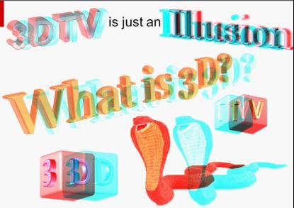
图1：裸眼3D效果。
左眼和右眼看到两个画面有一定的差距，人的双眼解析画面，通过人的视网膜的判断，把左右眼获得的信号通过大脑的解析形成立体的感觉，解析到它们之间位置的关系和立体的关系，最后出来的就是3D效果，这是人的眼睛通过感觉感知到3D的过程。原来有人提出一个问题，如果闭上一只眼睛能不能感到3D的效果？事实上，图像深度是需要两只眼睛感知的，有些时候通过一只眼睛也可以感知到它的立体信息，这种信息通过2D会透露出距离，它会提供一些信息给我们，图像显露和掩盖的部分，通过这个来判断谁在前面谁在后面。看3D电影时常常有图像往屏幕后面跑的效果，《里约大冒险》里面有几个场景，鹦鹉学飞的时候它会往你这边冲，那个效果不是经常有的，那是通过后期制作专门做出来的。北京台做了一些3D的试验，得出一些经验，图像往屏幕走接受比较容易，如果往外走出现的效果不是很能接受，大家在做3D效果的时候也要考虑到往外冲击的画面有一定的比例，即不能做的太多。
有些信息单只眼就可以感知出它的立体深度，我们可以通过明暗的变化去看3D的效果，包括纹理的变化。例如，花朵远一点看就是一片，看近景就比较能分得清，越远的地方画面会越小，通过这些信息都可以感知2D的深度。通过物体的大小判断或尺寸大小的变化我们也可以感知到2D的深度。运动视差，坐在车上的时候，近的物体跟我们反方向，这些通过一只眼睛就可以感知到深度。通过两只眼睛看这个物体的位置不一样，这个必须通过两只眼睛才能感觉得到，通过这些就可以很好地把立体距离感跟深度感知出来。
3D视频拍摄
怎么样还原到人能看到的东西？通过两台摄像机，以前通过一台摄像机看到的是两维的，通过两台摄像机模拟人的眼睛，拍左眼和右眼的画面。目前两个摄像机的排列方式是两种，一种是水平的并排，另一种是垂直上下的方式，根据不同的系统自己可以做一些试验。到底哪种好，它们之间的距离一般跟人的眼睛瞳孔差不多，60-65毫米，拍的时候可以根据近景或者远景调整两个摄像机之间的距离。很重要的问题是确保两个摄像机之间的光圈、焦距和亮度一致，否则拍出来的两个画面人眼看起来会有很多不适的感觉。当然现在很多摄像机都通过电缆机械自动调节，但很难保证两个完全一致。现在有些研究，比如说两台摄像机之间位移差多少可以接受，亮度差多少可以允许，这也是将来做3D测试测量的标准和主要的内容，还有双眼垂直之间的差别和亮度的差别有多少对人的感觉不会那么明显。另一个问题，运动的物体要确认拍的时候左眼和右眼都有，如果运动物体拍的时候左眼或右眼没有，再合成的时候物体看起来就很奇怪了，叠加不上。一般来说背景可以左右眼之间有差异，但运动的物体要确保落在左右摄像机拍摄的区域之内。
另一种是垂直摄像机的摆放， 3D左眼信号直接进入摄像机，右眼通过分光镜分过来，分过来的时候是倒像的，需要利用旋转电路把它翻过来，因为电路之间处理的不一样，要确保拍的图像时间一致，如果时间上差了一帧或者两帧，最后出来的画面就完全乱掉了。曾经有一篇文章说明了为什么要垂直的，因为水平的话由于两个机器本身的尺寸太大，很难保证它们之间的距离是60-65毫米，因为机器比较宽，用垂直的方式可以很好的调整左右摄像机之间的间距。
摄像机水平和垂直都会有角度的问题，到底是并行拍还是用扩散的方式来做？并行可以很好的保证水平方向，但是有一个问题：人看东西一般来说有汇聚点，如果前期并行拍，后期制作的时候可以汇聚，调整之间的画面，汇聚会比较难，要算拍的位置跟摄像机的距离，需要把它定位到画面是朝屏幕外还是朝里，会有很多的计算在里面，比较麻烦。
所谓的3D是视差产生的左右位移，最后才会有3D的效果出来。视差有四种（见下图）：零视差，左眼和右眼看到的距离一样；正视差是右眼在左眼之前，一般画面在屏幕的后面；负视差是右眼看到的画面在左眼的左边，负视差看到的画面应该是在屏幕的前方；正常的两眼不能有分散的视觉，要避免拍的时候出现散的视差状况出现。零视差一般是电影或者电视的屏幕，到底哪个算屏幕？零视差的点就是电影屏幕和电视的屏幕，如果画面要出屏得以这个为参考，入屏也得以这个为参考。正视差是右眼在左眼的右边，它的点落在屏幕的后方，画面呈现出来的效果是在屏幕的后面位置。负视差画面是在零视差定义的屏幕前方，右眼看的画面是在左眼的左方，物体全在屏幕的外面，会产生悬空的感觉，朝视觉方向飞过来。分散的视差人眼不会散开，真正拍的话不会有这种画面出来。

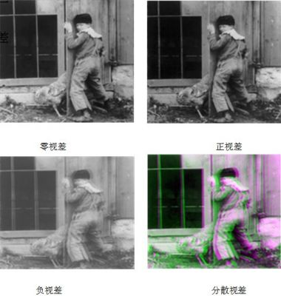
图2：四种不同类型的视差效果。
拍的时候会有一个平面轴，所谓的负视差我们建议往眼睛这边飞过来的时候不要太靠眼睛，如果突然一个子弹打过来，如果打的太靠近对人的眼睛适应性不是很好，画面到哪个位置比较合适？有些研究说到手臂长的位置是比较合适的负视差，但不能为了追求效果汇聚点非常多，这样效果不一定好，分散的地方也不需要太大，目前大家都只是在做研究课题，还没有标准的定义到底什么样的范围我们能接受，这里会有很多的实验，包括数据。因为是两台摄像机拍，要保证之间的亮度和色度是一致，如果有一定的差异，看起来也很难受。看的时候要把左眼和右眼叠加在一起，到底我们能允许多少垂直上的色差、亮度跟色度的差异？虽然我们有很多的软件和工具保证两个摄像机之间的光圈和对焦，但不可能保证完全一致，目前没有很权威的标准来定义到底多大范围可以接受。如果左眼跟右眼没有完全分开，即虽然是左眼的信息，但也可以看到右眼的东西，这会对我们的视觉造成很混乱的效果，会产生非常难受的感觉。
定一个零视差的屏，如果拍的时候总转换视差屏，对我们的冲击也很大。不建议大家变化零视差，同一个场景零视差的屏应该是固定的，不能同样一个产品变来变去，眼睛要不断地调节焦距对焦，眼睛会很累。如果变化的话，建议从一个屏面过渡到另一个屏面的时候最好是2D的，在另一个屏面上再建立立体的感觉，这样人的眼睛会有适应的过程，看起来就不会特别难受，不要在同一类场景中变化零视差屏。
3D视频监视和测量
对3D拍出来的亮度、色度、焦距的测试，泰克也有些相关的解决方案。如果左右两个画面亮度差异很大，大家看3D效果会非常糟糕。利用棋盘的检验方式，可以很轻易的看到左右眼之间的画面亮度有多大差别，如果亮度和色度差别不大，左右不会有很大的过渡，亮度和色度看起来会有比较平滑的感觉，通过调光圈和灯光，确保亮度和色度在同样的范围之内。下图是左右眼的图像误差示意图，右边因为视差的关系阳光透进来，如果把两个画面合成3D效果看起来就很别扭，如果做二维拍摄光晕不允许，3D拍的时候也要避免这种效果出来，左边没有太阳，右边有太阳，这样合成画面的话会有非常大的问题。从测试波形可以看出，右眼亮度明显比左眼高，要调节光圈，不要出现光晕的现象。


图3：左眼和右眼的图像误差：亮度电平不同，色彩不同。

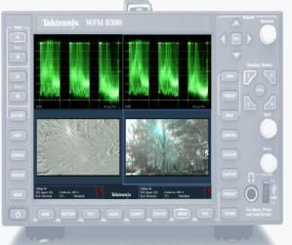
图4：利用泰克WFM8300进行视频电平调整。
两个镜头要同时调，如果它们之间的焦距或者光圈不一样，出来的画面也是非常糟糕的，通过左眼减右眼的效果，会有一定的差，这个是正确的，我们希望看到的立体感觉，本身左眼和右眼看起来就会有差别，在水平位移上有一定的差别，往里面的画面，远处的海边天空远景差别没有立体感，这边我们有差别，看起来是比较理想的立体感觉。如果轴距没有调好，左边会比右边大，它们的差异除了水平，垂直的也有位移差，这是不允许的，所以要调整光圈，确保调焦，保证它们在垂直上没有任何差异。
示波器可以把左右眼之间叠加起来，打上右眼或者左眼的颜色，直接戴上眼镜去看它的效果，这种眼镜可以打上红跟青或者绿跟品红，这样可以简单判断画面情况，如果想知道立体深度有多少，比如有多少像素，这边可以打上视觉差的栅格，每一个是129个像素，位移差就代表着立体的深度，垂直方面可以是50%、25%或者10%。左右眼之间还有另一种方式就是光标，直接把光标打上，显示屏下方会直接告诉你目标水平视差是多少，大概多少像素，通过这种方式可以看到到底左眼在前面还是右眼在前面，画面到底是出屏还是入屏，立体深度是多少。
3D拍好了到底怎么样传输？目前有几种方式，一种是两个都是高清的SDI传输，将来要用3G的方式，1080 50p只是3G中的一种方式。用两路传输会碰到传输时延问题和争议问题，现在的方式是通过两个SDI的方式，一个是左眼的信号，一个是右眼的信号，会出来两个测试的信号。建好系统和检测设备以后，通过左右眼的信号检测整个通道。需要注意有没有把左右眼的信号搞混，包括有没有通道之间的延时，如果通道之间有延时会造成错位，3D的效果就会有很大的问题。
3D视频传输对应的测试仪器是最新的波形监测仪——WFM8300，可以同时看两路信号。通过波形可以判断到底是左眼的画面在右边还是右眼的画面在右边，这样就可以立体感觉到是往内还是往外。可以把两路信号合成一路信号，真正在传输里看到，如果你能接到投影或者通道的话可以监看，这就是侦测3D信号。

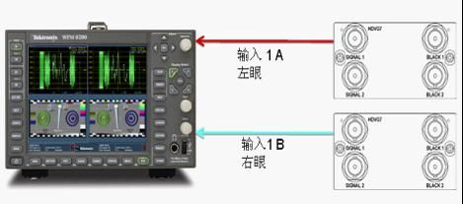
图5：可同时监测两路信号的波形监测仪——WFM8300。
前不久美国实验室有一个传输的规范，传3D的信号有两种方式，一种是3D的左眼右眼并列传，通过压缩。这种方式适用于1080i隔行扫描格式，左眼在水平方面压缩一半，右眼在水平方向压缩一半，类似于1080i的画面，通过MPEG2和H.264去传输，经过解码器把左眼跟右眼信号分别解码出来，这时的水平只有一半，再做上变换，得到的画面就是1080i，出来的即是左右眼的信号。720p的方式是上下的，上部分是左眼，下部分是右眼，这样出来的还是720p的画面，现有的系统同样可以传左右眼的信号，定义多少行到多少行是左眼，多少行到多少行是右眼，接收的解码器同样可以把左右眼解出来，通过电视机显示出来。

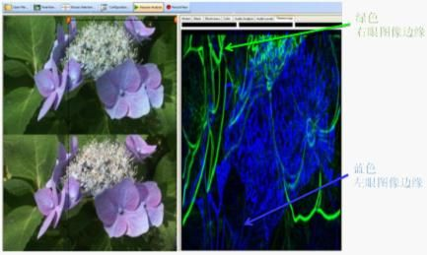
图6：立体视图测量——边缘检测。
可以利用泰克视频质量分析仪VQS1000做传输3D信号的监测，能看到左眼跟右眼之间的边缘，区分到底谁在右边，谁在左边。绿色的代表右眼，蓝色代表左眼，如果右眼在左眼的右边表示这个画面是往外的效果，还有更细的，可以告诉你到底哪些画面属于参考，零视差的，哪些画面位置是正视差，在画面内部，哪些是出屏的负视差。当然会给出一个百分比——大概有多少像素点是出屏的、立体深度有多少、有多少是入屏的、深度有多少。通过这种方式可以帮你判断做好的文件或者是实实在在传输3D视频的立体效果，从拍摄到制作到传输监测的方案。
本文小结
3D毕竟是比较新的技术，大家都在摸索的过程之中。因此，怎么样利用工具做好的3D画面，怎么样确保3D的深度多少合适，这些问题可能需要大家通过工具去摸索。泰克作为全球测试测量解决方案领先提供商，除了提供领先的测试设备和技术，还希望与大家共同合作，大家有什么测试测量相关的信息欢迎给我们反馈，包括怎么样做好的3D画面，让我们共同促进3D技术的发展与应用。

